國立高雄應用科技大學（建工校區）交通方式

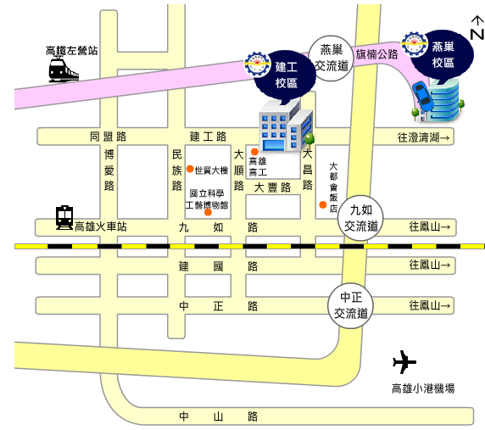

路線1：下九如交流道往高雄市區方向 → 九如路 → 大昌路 → 建工路
路線2：下中正交流道往高雄市區方向 → 中正路 → 大順路 → 建工路
路線3：小港機場往高雄市區方向 → 中山路 → 博愛路 → 同盟路 → 建工路
路線4：高鐵左營站 → 下九如交流道往高雄市區方向 → 九如路 → 大昌路→ 建工路

